上海市汽车行业协会2021年上半年度统计分析

今年1-6月，面对复杂多变的国内外形势，在以习近平总书记为核心的党中央坚强领导下，国民经济总体运行平稳，其中生产需求持续恢复，特别是新兴动能培育壮大，企业生产经营活动总体保持扩张，但力度有所减弱，就业形势总体稳定，显现出坚实的发展韧劲。在这样的背景下，汽车市场总体稳定，为行业的发展不断夯实基础。
展望未来，我国经济运行将继续保持稳定恢复，这对汽车消费的稳定起到良好的支撑作用。但全球经济复苏和疫情防控仍存在不稳定、不确定的因素，国内不同行业间的发展也存在差异，经济持续基础仍需巩固，特别是芯片供应问题对企业生产的影响依然较为突出，原料价格大幅上涨进一步加大企业成本压力，这些问题也都将影响汽车行业，因此我们仍然需要审慎乐观地看待行业发展。

一、2021年上半年度全国汽车市场概述
1、全国汽车市场2021年上半年度产销量：
上半年度全国汽车工业整车产销分别完成1256.9万辆和1289.1万辆，同比分别增长24.2%和25.6%。与2019年同期相比，产销同比增长3.4%和4.4%。其中：乘用车产销分别完成984万辆和1000.7万辆，同比分别增长26.8%和27%，与2019年同期相比，产销同比下降1.6%和1.4%；商用车产销分别完成273万辆和288.4万辆，同比分别增长15.7%和20.9%，与2019年同期相比，产销同比增加26.7%和31.3%；新能源汽车产销分别完成121.5万辆和120.6万辆，同比均增长2倍，与2019年同期相比，产销同比增长94.4%和92.3%，销量已与2019年全年持平。据中汽协整理的国家统计局公布的数据显示，2021年上半年，汽车制造业完成营业收入42891.1亿元，同比增长28%，占规模以上工业企业营业收入总额的比重为7.2%；实现利润2876.8亿元，同比增长45.2%，占规模以上工业企业实现利润总额的比重为6.8%。

2、2021年上半年汽车销售趋势

如下图所示 ，销售趋势与上年基本相似，但6月份产销比去年同期均有明显下降，而在厂家和经销商促销政策的共同促进下，上半年汽车产销同比分别增长24.2%和25.6%。

单位：万辆

3、汽车销售结构
（1）乘用车销售。
2021年上半年，乘用车销量同比增长27%，高于汽车总体销量的1.4个百分点；是汽车整体销量增长的主要因素，与去年同期有1.2倍的增长。但与今年1至5月相比，增幅回落11.1个百分点，销量有正转负；与2019年同期相比产销同比下降1.6%和1.4%。
2021年上半年各车型销售量及同比降幅如下表。 单位：万辆
虽然四大类品种比去年同期都保持较快的二位数的增长；但从占有率分析：基本型轿车占乘用车总销量的46.4%，同比下降0.3个百分点；运动型SUV的占有率为47.31%,同比上升0.6个百分点；而多功能、交叉型仅占市场的6.3%，同比下降0.3个百分点；可见消费者的喜好程度。
据中汽协2021年上半年在乘用车销量中的统计数据来看（从排量分析（不含CKD））：
—排量≤1.0升的乘用车销售3.88万辆，同比下降62.23%；
—1.0升<排量≤1.6升的乘用车销售573.22万辆，同比增加14.07%;
--1.6升<排量≤2.0升的乘用车销售304.66万辆，同比增加36.73%；
—2.0升<排量≤2.5升的乘用车销售16.57万辆，同比下降1.33%；
—2.5升<排量≤3.0升的乘用车销售6.25万辆，同比增加137.29%；
—3.0升以上的乘用车销售仅17辆，
（2）商用车产销
2021年上半年，商用车产销分别完成273万辆和288.4万辆，同比分别增长15.7%和20.9%，与2019年相比产销同比增长26.7%和31.3%。
据中汽协2021年上半年在五大类商品中的统计来看：
—客车产销分别为24.98万辆25.02万辆，同比分别增加40.44%和41.21%；
— 客车非完整车辆产销分别为0.8万辆和0.8万辆，同比分别增加5.41%和4.78%；
—货车产销分别为158.27万辆和164.36万辆，同比分别增加10.67%和14.7%；
—半挂牵引车产销49.49万辆和53.08万辆，同比分别增加21.8%和23.33%；
—货车非完整车型产销分别为39.44万辆和45.13万辆，同比增加17.76%和34.05%。
在商用车主要品种中，与上年同期相比，客车和货车产销继续保持较快增长。在货车主要品种中，与上年同期相比，微型货车产销有所下降，其他三大类货车品种保持较快增长。在客车主要品种中，与上年同期相比，大型客车产销略有下降，中型和轻型客车保持快速增长
（3）中国品牌乘用车
据中汽协统计分析，2021年上半年，中国品牌乘用车市场表现总体好于整体市场，销量同、环比继续保持较快增长。上半年，中国品牌乘用车共销售419.8万辆，同比增长46.8%，占乘用车销售总量的42.0%，占有率比同期上升5.7个百分点。从分车型来看，中国品牌的轿车、SUV和MPV市场占有率分别为27.5%、51.5%和67.2%，与上年同期相比，中国品牌轿车占有率呈较快增长，但中国品牌SUV和MPV增速略低。
（4）主要汽车生产企业
2021年上半年汽车销量排名前十位的企业集团销量合计为1114.3万辆，同比增长23.5%，占汽车销售总量的86.4%，低于上年同期1.4个百分点。
前十企业集团其排位与去年同期比较，长安超越广汽、北汽排位第四；广汽超越北汽排位第五；奇瑞超越华晨。
前十汽车生产企业集团销量及市场占有率如下图（销量单位：万辆）。
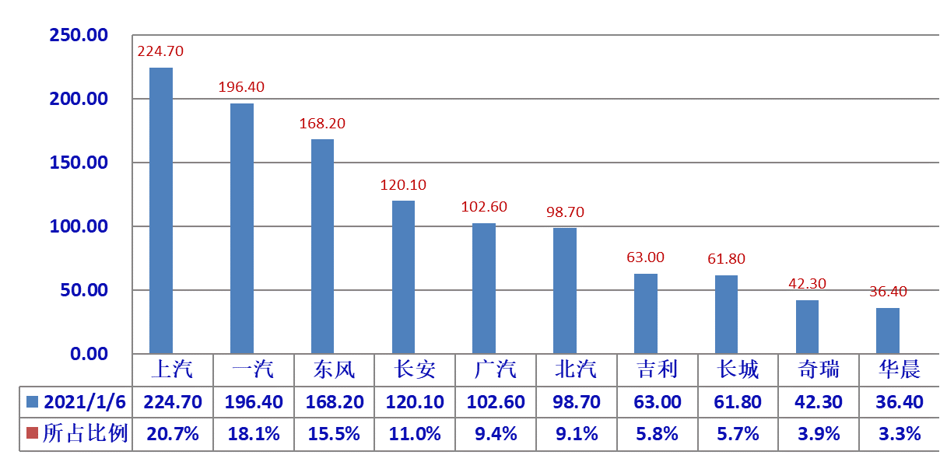
其中，前五集团上半年合计销售812.0万辆，同比增长21.0%，占汽车销售总量的63.0%，低于上年同期2.4个百分点。
前五集团中汽车销售同比均呈二位数的增长。
前五汽车重点企业集团销售及同比见下图 （销量单位：万辆）。
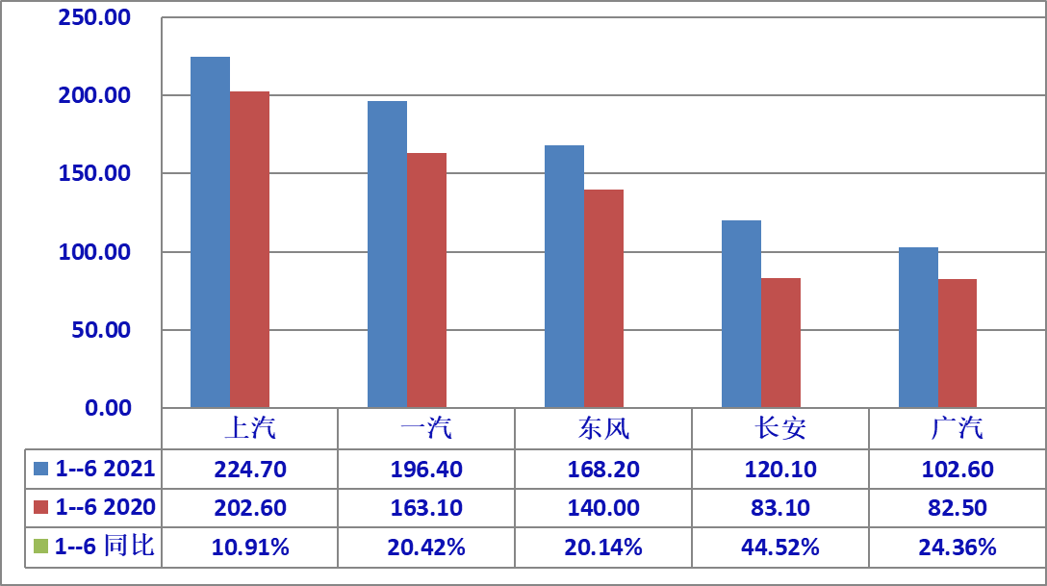

4、新能源汽车
据公安部统计数据显示，截至2021年6月底，全国新能源汽车保有量达603万辆，占汽车总量的2.1%。其中，纯电动汽车保有量493万辆，占新能源汽车总量的81.7%。上半年新注册登记新能源汽车110.3万辆，与去年同期相比增加77.4万辆，增长234.9%；与2019年上半年相比增加47.3万辆，增长74.9%，创历史新高。新能源汽车新注册登记量占汽车新注册登记量的7.8%。
据中汽协会上半年度新能源汽车各类型销售情况见下表（销量单位：万辆、%）
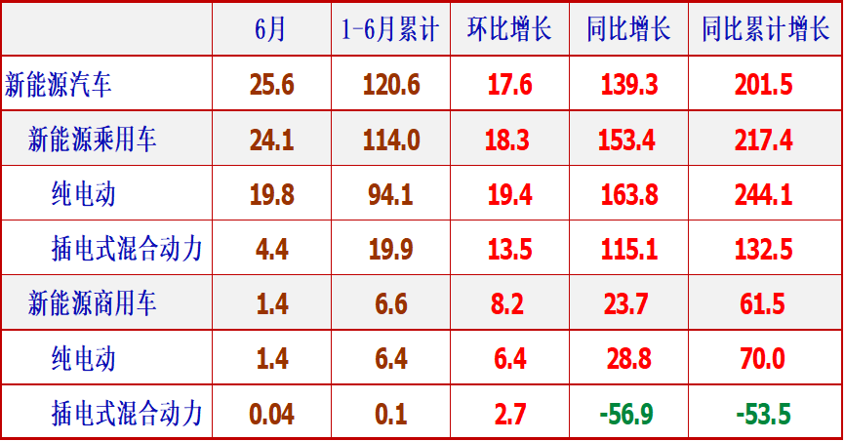
2021年上半年新能源汽车产销分别完成121.5万辆和120.6万辆，同比均增长2倍，目前，新能源汽车累计销量已与2019年去年水平持平，其中：纯电动汽车产销分别完成102.2万辆和100.5万辆同比分别增长2.3倍和2.2倍；插电混合动力汽车产销分别完成19.2万辆和20万辆，同比分别增长1倍和1.3倍；燃料电池汽车产销分别完成632辆和479辆，同比分别增长43.6%和5.7%。
5、汽车进出口
据中汽协会统计2021年上半年汽车企业出口82.8万辆，同比增长1.1倍。分车型看；乘用车出口63.1万辆，同比增长1.2倍；商用车出口19.7万辆，同比增长1倍。汽车出口表现良好的因素包括：国际市场的恢复、中国品牌汽车竞争力的提高等。
据中汽协统计报导2021年上半年汽车出口情况见下表（销量单位：万辆）：
二、2021年上半年上海产汽车产销情况：
2021年上半年，上海汽车产销分别为99.78万辆和99.14万辆（不含上汽外地产），同比分别增长6.8%和5.7%。
按大类车型分：乘用车产销分别为93.8万辆和93.5万辆，同比分别增长4.2%和3.3%；商用车产销分别为59949辆和56531辆，同比分别增长78.1%和67%。
1、2021年上半年上海产汽车销售走势图如下：
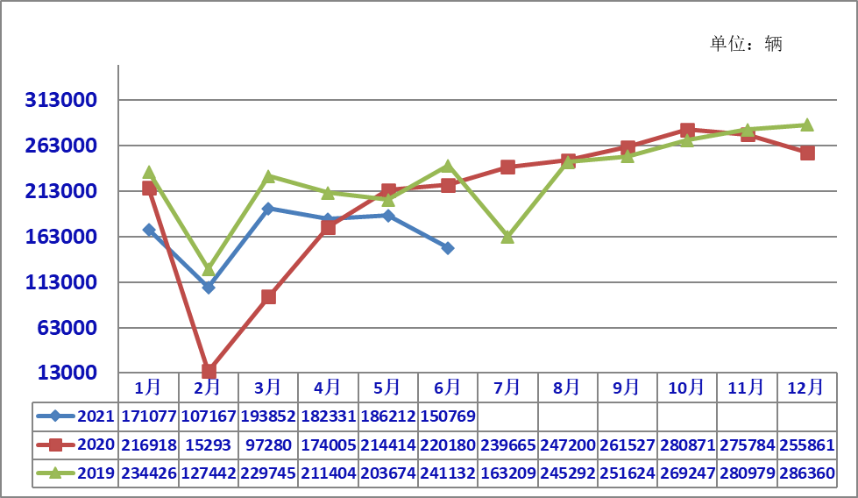
2、上海本地产乘用车销售结构比较
单位：辆
2021年上半年 上海产的乘用车销售结构分：
基本型乘用车共销售53.5万辆，占乘用车销售比重57.2%，比上年同期增加1.6个百分点，销量同比增加6.4%；
运动型多用途乘用车（SUV）共销售34.2万辆，占乘用车销售比重36.6%，销量同比则下降4.2%；
多功能乘用车（MPV）销售5.8万辆，销量同比增加31.8%；
按排量分析（基本型乘用车）.
-排量≤1.0升的乘用车销售为4605辆,同比增加18.2%；
-1.0升<排量≤1.6升的乘用车销售为41.6万辆，同比增加4.1%，；
-1.6升<排量≤2.0升的乘用车销售为11.3万辆，同比增加14.1%；
-2.0升以上的乘用车销售0辆；其它类乘用车销量为353辆。
3、上海各汽车有限公司（含外地产）销售表现：
根据上海汽车集团股份有限公司公布的产销快报数据，2021年1至6月上海主要生产企业整车销售情况分别为：
-上汽大众汽车有限公司累计销售57.7万辆,同比下降37.18%；
-上汽通用汽车有限公司累计销售55.6万辆，同比下降33.31%；
-上汽集团乘用车分公司累计销售24.1万辆，同比下降22.52%；
-上汽通用五菱汽车股份有限公司累计销售53.1万辆，同比下降28.69%；
-上汽大通汽车有限公司累计销售6.8万辆，同比上升8.45%；
-上汽申沃客车有限公司销售0.1万辆，同比上升129.38%。
4、上汽集团乘用车品牌销售表现情况：
上汽集团旗下的乘用车品牌以其优良的性价比、便捷的服务，在全国乘用车销售市场继续处于领先的地位。上半年，上汽集团新能源汽车零售销量达28万辆，同比增长412.6%，保持国内新能源车销量月度冠军“六连庄”。在海外销售市场，上汽海外零售销量达到26.5万辆，同比增长112.8%，稳居中国车企海外销量NO.1。作为中国单一品牌海外销量冠军，上汽集团的MG、Maxus等自主品牌海外零售销量达到16.6万辆，同比增长132%；特别是在英、德、法、意、荷等欧洲发达国家，MG品牌销量达到2.1万辆，其中近6成是新能源汽车。上汽大通海外总销量近2.2万辆，同比增长281%。上半年，上汽集团自主品牌在上汽海外整体销量中的占比超过60%，新能源车销量达到2万辆，成为“中国智造”走向世界的又一面“旗帜”。
据中汽协2021年上半年统计销售量排列前十的品牌种类中的销量数据来看，宏光MINI销量18.28万辆、朗逸销量18.13万辆、英朗销量12.15万辆，分别排在轿车第三、四和九位，共销售48.56万辆，占轿车销量前十品牌销量的30.9%，比一季度增加9个百分点；五菱宏光、别克GL8、五菱凯捷和大通MAXUS G50分列MPV销量前三位和第十位，共销售20.54万辆，占MPV销量的58.9%，比一季度下降1.6个百分点；另外上汽集团生产的SUV车型品牌还是没有进入前十品牌的销售行列。
三、上海市汽车行业经济运行其他表现
上半年上汽集团经济运行保持较好发展势头，整车零售增速跑赢大盘，产销结构持续优化；上汽新能源汽车销量同比增长超过400%，两年平均增速为1.6倍，继续领跑全国；海外销量增长接近翻倍，出口稳居国内第一。集团主要经济效益指标增长高于销量增长，经营质量显著提升
- 据上海市统计局公布的数据：
上半年，全市规模以上工业总产值为18146.64亿元，同比增长18.8%，两年平均增长5.5%。其中，汽车制造业完成工业总产值3290.52亿元，增长36.9%，增速高出规模以上工业总产值18.1个百分点，两年年均增长9.6%；拉动规模以上工业总产值增长6.3个百分点，列各行业之首。 另外，据市统计局公布的规模以上工业经济效益指标数据来看，汽车制造业上半年营业收入为3798.25亿元，同比增长25.1%;利润总额为213.35亿元，同比下降15.2%，税金总额117.66亿元，同比增长11.2%。
在对上海汽车行业协会纳入的上汽集团统计范围的近120家（含规模以上企业）企业来看，上半年实现工业总产值为2092.15亿元，同比增长10.28%，；营业收入为2591.13亿元，同比增长13.2%，利润总额为143.19亿元，同比下降37.32%；低于本市汽车制造业总产值、营业收入和利润总额分别为26.6%、11.9%和22.12%。从业人员为9.8万人，同比下降4.77%；从业人员平均数为9.88万人，同比下降3.4%。
2、上汽集团外企业经济运行基本情况 ：
在对集团外近20多家企业的统计结果显示，上半年工业总产值为51.15亿元，同比增加17.03%，占协会上汽集团外企业统计范围比重的2.4%；营业收入57.6亿元，同比增加21.22%；利润总额4.85亿元，同比增加110.68%；主营收入为55.25亿元，同比增长21.57%；占协会上汽集团外企业统计范围比重分别为2.2%、3.4%和2.2%。
经济运行其他一些指标方面情况如下：
-- 三项费用占主营收入为7.4%，比上年同期减少1.7个百分点。；
-- 研发费用1.79亿元，占主营收入3.2%；
-- 应收帐款32.35亿元，同比增加9.58%，占主营收入58.6%；
-- 存货19.33亿元，同比下降5.17%，其中产成品11.73亿元，同比增加22.40%；
-- 资产总计161.98亿元，同比增加9.68%；负债66.38亿元，同比增加5.06%。

上海市汽车行业协会信息统计部
2021年7月30日

